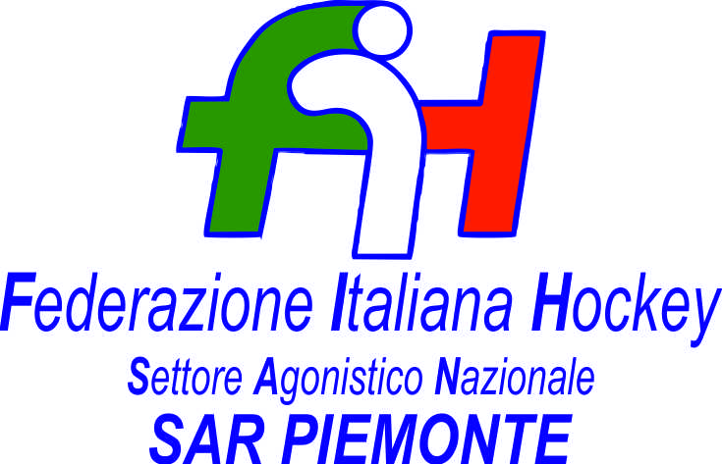

FEDERAZIONE ITALIANA HOCKEY - SAN PIEMONTE

Cocco Felicita Str. Casa del Bosco 19 12042 BRA CN - tel. 347.1106091 - 349.9703176
e-mail - sar1.felicocc@libero.it sanpiemonte@federhockey.it

Bra, 04 Ottobre 2022

C.U. 020 - MODIFICA SEDE GARA UNDER 18 FEMMINILE

A seguito inversione di campo tra CUS TORINO e HF LORENZONI comunico che la gara UNDER 18 FEMMINILE a calendario per il giorno 09.10.2022 si svolgerà a

BRA ore 11.00 HF LORENZONI - CUS TORINO

Cordiali Saluti

SAN PIEMONTE

Cocco Felicita

___________________________________________________________________________________
 | 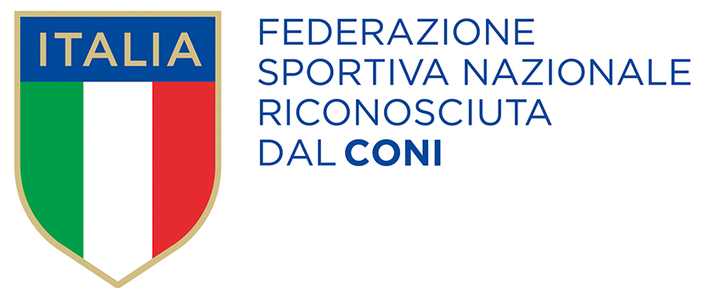
  Responsabile S.A.R. Piemonte: Felicita COCCO
  Tel. 347/1106091 – 349/9703176 – e-mail: sanpiemonte@federhockey.it
  Partita Iva 01384511000 – Cod. Fiscale 05288960585

